ΤΣΑΙ ΜΕ ΛΕΜΟΝΙ ΣΤΟ ΜΠΑΛΚΟΝΙ

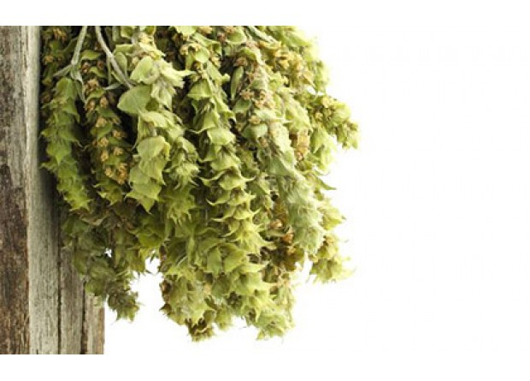

Καλοκαίρι, ζέστη, δίψα…

**Το τσάι του βουνού** ίσως είναι μια λύση που σας ταιριάζει. Πίνεται και κρύο!

Το Ελληνικό τσάι του βουνού είναι ένα προϊόν ευεργετικό και ευχάριστο αρκεί να το δοκιμάσουμε με θετική διάθεση.

Απεγκλωβιστείτε!

Ας μη κολλάμε στα έτοιμα προϊόντα του εμπορείου μόνο και μόνο, επειδή συνεχώς διαφημίζονται. Αυτό δεν σημαίνει ότι είναι και καλά ή ότι προσθέτουν στυλ και άποψη.

Τρόπος παρασκευής του εγχύματος :

Βράζετε το νερό ώστε να κοχλάσει, αφού το κατεβάσετε από την εστία ρίχνετε μέσα ένα ματσάκι τσάι και το αφήνετε σκεπασμένο για 5-7 λεπτά.

Μπορείτε να εμπλουτίσετε τη γεύση του και με άλλα βότανα ,όπως αρμπαρόριζα, δυόσμο, μέντα, κρόκο Κοζάνης, ξυλαράκι κανέλας ή ό, τι εσείς ανακαλύψετε ως ωραίο συνδυασμό.

Όταν κρυώσει το συνοδεύετε με ζάχαρη ή μέλι και λεμόνι.

Μπαίνει και στο ψυγείο φυσικά ως δροσιστικό αναψυκτικό.

Υπάρχουν πολλά ελληνικά βότανα που μπορείτε να τα παρασκευάσετε με τον ίδιο τρόπο έγχυσης ή και αφεψήματος ώστε να δροσιστείτε:

Μελισσόχορτο, Τίλιο, Φασκόμηλο, Δίκταμο, Χαμομήλι…